High-tech megoldások szolgálják a tehenek kényelmét a MATE új tejtermelő laboratóriumában
Vízágyas matracokon pihenhetnek a tehenek a 341 millió forintból megépült Precíziós tejtermelő laboratóriumban, a MATE Kaposvári Campusán. A csúcstechnológiát felvonultató létesítmény egyszerre segíti az agrárpálya népszerűsítését, a magas tudású szakemberek gyakorlati képzését, valamint a minél egészségesebb élelmiszerek előállítását. A tartási és fejési rendszer pedig nagymértékben támogatja az állattartással kapcsolatos döntések meghozatalát, hiszen folyamatosan méri és elemzi a lefejt tej paramétereit.
„Ez a laboratórium lehetővé teszi, hogy olyan modern megoldásokat mutassunk be és alkalmazzunk a mindennapi gyakorlatban, amelyek ma a csúcstechnológiát jelentik a mezőgazdaságban. A mi feladatunk, hogy mindezt megismertessük a hallgatókkal, hogy olyan szakembereket bocsássunk ki, akik ennek a tudásnak a birtokában vannak. Ez szolgálja ugyanis a hazai agrárium versenyképességét” – fogalmazott az ünnepélyes átadón Dr. Gyuricza Csaba, a MATE rektora.
A Precíziós tejtermelő laboratóriumban a legkorszerűbb tartástechnológiai megoldások szolgálják a tehenek kényelmét, hozzájárulva ezzel a gazdaságos, versenyképes, fenntartható működéshez, valamint a biztonságos és egészséges élelmiszer-alapanyag előállításhoz.
A laboratórium egy 1,3 milliárd forintos projekt keretében valósult meg, amelyet a MATE a kaposvári tejipari vállalattal, a Fino-Food Kft-vel közösen valósított meg.
„Már rövidtávon érzékeljük ennek a fejlesztésnek a pozitív hatásait. A létesítményből érkező tej a korábbiaknál magasabb minőséget képvisel. Elkötelezettek vagyunk az ilyen előremutató beruházások mellett, hiszen a kinyert adatok segítenek jó döntéseket hozni, növelve ezzel versenyképességünket” – mutatott rá Szommerné Egyed Linda, a Fino-Food Kft. ügyvezetője.
A hagyományos tartási rendszerekkel ellentétben a 64 férőhellyel rendelkező MATE Precíziós tejtermelő laboratóriumban az állatok stresszmentesen, saját bioritmusoknak megfelelően elégíthetik ki biológiai igényeiket, mindehhez pedig minimális humán erőforrás szükséges.
„Az agráriumban hatalmas szakemberhiánnyal küzdünk, ezért is fontos a robotizáció, hiszen így munkaerőt tudunk megspórolni. A MATE Precíziós tejtermelő laboratórium két állattenyésztővel és egy vezetővel működik” – húzta alá Sziráki Bence, a MATE Tangazdaság Nonprofit Kft. ügyvezetője.
A fejlesztések nem állnak meg, 2024-ben egy baromfi teljesítményvizsgálót, valamint saját takarmánykeverő üzemet is létrehoznának a MATE Kaposvári Campusán, ezzel is erősítve a gyakorlati képzést.
Kapcsolódó YouTube videó: High-tech megoldások szolgálják a tehenek kényelmét az új tejtermelő laboratóriumban
Sajtókapcsolat:
- MATE Médiaközpont
- +36 28 522 000 / 1013
- mediakozpont@uni-mate.hu
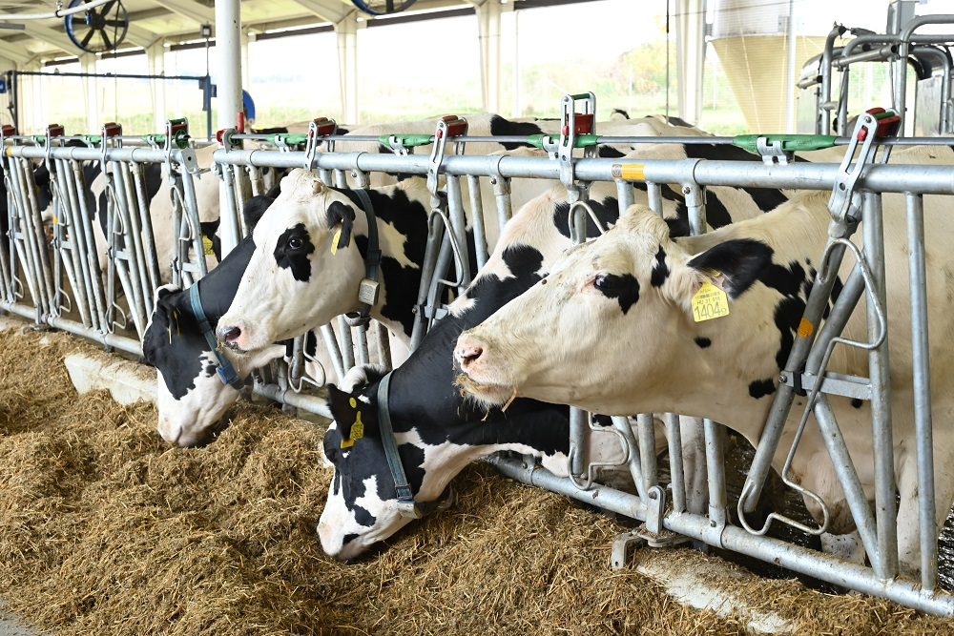 | © Magyar Agrár- és Élettudományi Egyetem
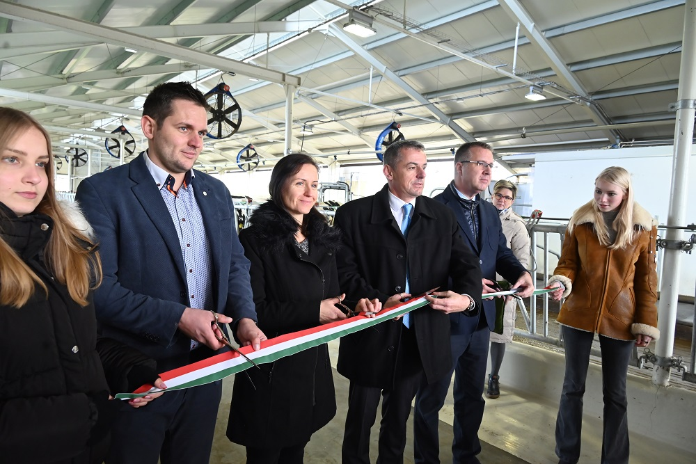 | © Magyar Agrár- és Élettudományi Egyetem
Eredeti tartalom: Magyar Agrár- és Élettudományi Egyetem
Továbbította: Helló Sajtó! Üzleti Sajtószolgálat
Ez a sajtóközlemény a következő linken érhető el:

